**摘要**

本系统以MSP430为控制核心，采用RDA5820集成FM收发芯片搭建模拟频率调制电路，并实现载波频率的任意设定，利用加法器与解调电路制作可混声扩音的接收机，利用RSSI频道占用检测算法，使话筒具有开机时自动检测信道占用情况并规避干扰信号功能。

无线话筒以双干电池+3V供电，能输出88MHz~108MHz之间的载波频率，并以200KHz的步进频率任意设定，最大频偏50kHz~100kHz可设，音频带宽40 Hz~15 kHz，且当同时使用两个话筒时，能在开机后0.7秒内自动选择载波频率规避干扰信号；接收部分采用自行设计制作的电路，接收距离大于25米，实现了最大输出功率大于0.6W的话筒扩音与混声。

经过最终级联和调试，本系统实现题目全部要求。部分指标如通信距离、自动规避响应时间，最大音频输出功率等均超过题目要求。

**关键词**：高增益，低失真，长距离，RSSI频道占用检测

**一、方案论证与比较**

**1.1方案比较与选择**

**（1）语音信号调制方案**

【方案一】分立元件调频

利用变容二极管和三极管实现直接调频的功能，实际是制作一个压控振荡器。音频信号通过低频通路加载到变容二级管两端，改变变容管的结电容，从而改变三端式振荡器的震荡频率，实现频率调制的功能。但此电路分立元件数量较多，电路计算，调试较为困难，频率稳定度较锁相环电路低。

【方案二】锁相调频

通过锁相环电路实现对频率设置和稳定，将语音信号加载到环路滤波器的输出端后，锁相环电路的输出频率会随语音信号改变而改变，从而达到模拟调频的功能。通过控制语音信号的幅度可控制最大频偏，控制锁相环的分频值可控制载波频率。但此方案需用需要较高频率的压控振荡器，环路滤波器的性能受元件参数影响较大。

【方案三】集成模拟调频芯片调频

现代模拟调频发射机和收音机多采用模拟调频芯片进行语音信号的调制解调。其内部大多集成了锁相环、射频功放、PGA、ADC、乘法器等功能模块，其中RDA5820芯片工作性能优良，可以通过IIC总线与单片机进行通信。由于该芯片集成度高且性能优良，综上我们选用方案三。

**（2）载波信号发射方式的选择**

【方案一】通过天线直接输出

将RDA5820输出的载波信号通过天线直接发射，由于芯片输出的信号功率偏小，因此直接通过天线发射，系统产生的功耗较小，对周围辐射较小，但是由于芯片输出功率有限，因此并不采用此方法。

【方案二】射频功率放大后通过天线输出

通过TI公司的高精度低噪声运放OPA695芯片，将RDA5820输出的载波信号进行功率放大，再通过天线进行发射。此种方案的需要将供电电压进行升压转换与负压转换。

由于题目要求发射信号的载波频率范围大，并要求与接收机有较远的通信距离，故采用方案二。

**（3）音频信号的处理**

【方案一】利用同相相加器实现话筒扩音与混声扩音

同相相加器将音频信号混合，直接驱动喇叭。该方案系统简单稳定，但同相放大器混合信号时会使混合信号互相干扰。并且喇叭输出的声音偏小

【方案二】利用反相放大器和音频功放实现

反相相加器作为系统输入级，能够将两个音频信号混合并不会使其相互影响，并可以实现信号的分别扩音。使用TDA2030功放芯片作为第二级放大输出实现音频信号的功率放大，可以实现驱动扬声器以及混声扩音。

由于方案二的音频输出质量良好，且能够实现题目要求的功能，因此我们采用方案二。

**1.2系统总体方案**

两个话筒主要由FM收发器、射频功率放大器、供电电路、天线组成，整个系统由两节1.5V干电池供电。接收器由天线接收、FM收发器、反相相加器、音频功率放大器、喇叭构成。话筒部分由单片机进行频谱分析，通过快速排序法在最短时间内调整至合适的频率。接收机部分可混合音频，并可手动调节音量大小。系统总体采用两发一收结构，框图如图1所示：

**3V干电池**

**电源升压与正负压转换**

**发射天线**

**功率放大**

**信号调制**

**寻找空闲频段。调节载波频率**

**信号解调**

**功率放大**

**扬声器**

**天线接收**

**信号调理**

**接收天线**

**音频信号**

**（b） 无线话筒方案**

**（c） 接受机方案**

**无线话筒一**

**无线话筒二**

**接收机**

**（a） 系统方案**

**模拟调频**

**规避噪声**

**40Hz~15KHz滤波**

**图1 系统总方案**

1. **理论分析与参数计算**

### 2.1频率调制原理

由于调频信号的频率变化非常缓慢，变化范围小，可以认为是似稳态的正弦信号，所以可以用正弦波振荡器产生。通过调制信号连续改变影响振荡频率的参数，不断设立新的相位平衡条件。振荡器通过反馈，连续调整振荡频率，不断跟随调制信号的变化，从而实现调频。其中，调频微分方程如下：



 

在集成芯片内部电路中，包含了压控振荡器以及频率合成器，音频信号经过处理后加载到压控振荡器的控制端，不同幅度的电压对应不同的输出频率，从而实现似稳态模拟调频。

### 2.2音频信号相加器的参数设置

选择OPA211作为反相相加器。将两个话筒输出的音频信号进行混合。反向相加器的，可避免信号间的相互影响。同时，OPA211的高精度与低噪声能够保证音频信号的信噪比不会过低。输入电压与输出电压的关系为：



当增益过大使理论输出信号电平值大于运放最大输出电压时，将会导致音频信号的严重失真。因此这里我们选择，。

### 2.3 接收机最大音频输出功率计算

接收机最大音频输出功率计算就是在匹配条件下，负载吸收到的资用功率。本系统的负载为8欧5瓦的扬声器。喇叭和非发热器件（如电机）类似，喇叭主要通过电磁器件将电能转化为声波所需的动能。所标阻抗包括电阻和电抗两部分，电压与电流存在相位差。因此需要用以下公式计算：



但由于本系统选用的是低阻扬声器，在典型应用中感性分量很低，或功率因数较高，故精确计算意义不大，工程计算可按额定纯电阻近似计算。即下式。





将 $P_{0}$ =0.5W， $R=8Ω$ 带入算式中可得 $：U_{RMS}$ =2 $V_{RMS}$, $U_{VPP}$ =5.65685 $V_{PP}$。

### 2.4射频功率放大器的设计

由于调频芯片输出功率有限，想要传输距离更远则必须增加一级功放模块，TI公司的OPA695超宽带电流反馈运算放大器可以作为此系统调制信号的功率放大电路。由数据手册知输出电流的典型值为120 mA，符合功率的参数要求。作为电流反馈放大器，OPA695的电压增益关系式的计算见下：



结合公式以及TI公司提供的参数推荐列表，这里我们选择Rf=470Ω，Rg=150Ω，实现载波信号的功率放大。

### 2.5话筒供电部分的设计

为了使话筒中使用的运放芯片能够正常工作，我们需要将供电部分进行升压和负压转换。利用开关电源将3V电压抬升，再利用两片TI公司的TPS5430，输出正负5V电压，其中输出纹波实测低于20mV，能够很好的为运放芯片供电。电压计算关系和功率损耗计算关系如下：







1. **电路与程序设计**

**【电路设计部分】**

### 3.1 基于RDA5820的FM收发电路设计

RDA5820是一款集成度非常高的FM收发芯片。该芯片具有以下特点：FM发射和接收一体，支持65MHz-115MHz的全球FM接收频段，支持IIC/SPI接口。

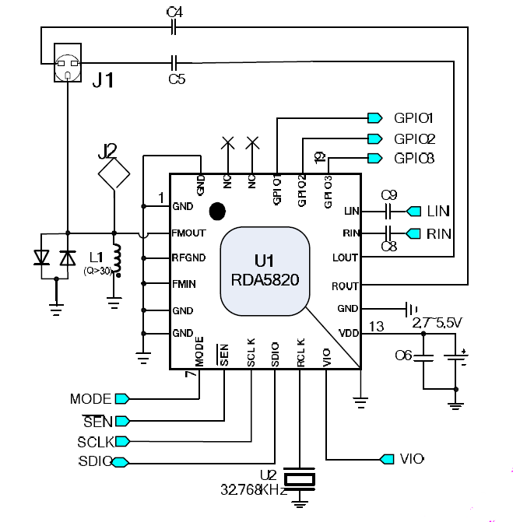

**图2 RDA5820电路原理图**

RDA5820作为本系统的核心芯片，负责将音频信号进行调制与解调，芯片通过IIC通信方式和单片机进行数据通信，RDA5820原理图如图2所示。

图中FMout引脚连接的音频插座接口用SMA接口的拉杆天线取代，L1取100nH用于匹配天线，减少反射带来的功率损耗。

### 3.2音频信号相加器的设计

 为满足题目要求，我们使用反相相加器实现音频信号的相加，反相相加器由于虚地效应可以实现音频信号的互不干扰，电路如图3所示。

**图3 反相相加器电路**

### 3.3音频功率放大器的设计

由TDA2030A功放板组成的音频功放电路，原理图如图4所示：音调部分采用的是高低音分别控制的衰减式放大器音调电路，其中R2、R3、C1、C2、W2组成低音控制电路；C3、C4、W3、组成高音控制电路，R4为隔离电阻，W1为音量控制器，调节放大器的音量大小，C5为隔直电容，防止后级的TDA2030直流点位对前级音调电路的影响。电路的放大倍数由R8与R9的比值决定。C6用于稳定TDA2030A的第四脚直流零电位的漂移。C7与R10的作用是防止电路的低频自激。



**图4 音频功放电路**

### 3.4 射频功率放大器的设计

为满足远距离传输要求，采用OPA695进行调制信号的功率放大。其中R1、R2确定增益系数，R3、C1用于过滤输入载波信号的直流分量。Rout则是与进行阻抗匹配，避免发生反射，原理图如图4所示：

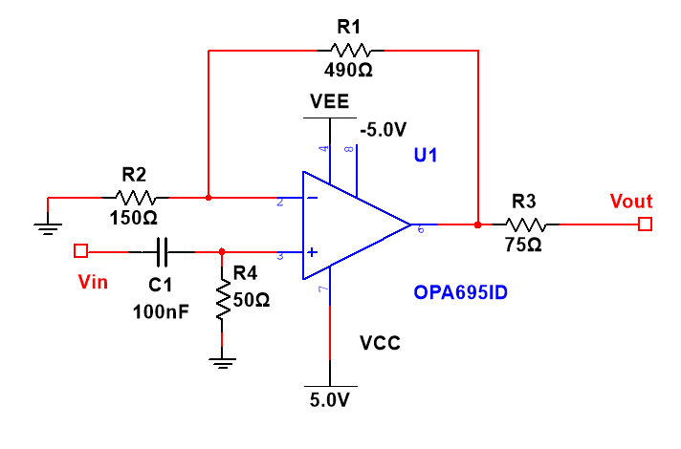

**图5 射频功放电路**

### 【软件部分设计】

为实现无线话筒扩音系统，需用三块MSP430系统板来控制两个话筒和一个接收机电路。其通过IIC总线与RDA5820 调频收发芯片进行通信，向芯片寄存器内写入指令来改变载波频率和收发模式，并显示当前设置参数。软件设计部分主要包括RDA5820的参数设定和规避信号干扰算法的实现。

### 接收机软件设计

RDA5820可在65-115MHz的频段进行调频广播的接收，通过IIC总线令寄存器CHIP_FUNC[3:0]=0即定义当前工作模式为FM接收模式。本设计采用的频段为88-108MHz，因此设置寄存器的BAND[3:2]=00。

本设计共使用了8个独立按键，分别实现对两个接收模块的接收频率（03H CHAN[15:6]）和音量（05H VOLUME[3:0]）的控制，并将当前频率值（0AH READCHAN[9:0]）通过IIC读取显示在屏幕上。软件流程图如图7所示：

读取按键

**开始**

系统初始化

设定音量

设定频率

**图6 接收机软件基本流程图**

### 话筒软件设计（包括发射频率设定和规避干扰信号）

RDA5820可在65-115MHz进行立体声发射，设置40H寄存器的CHIP_FUNC[3:0]=1即可定义当前工作模式为FM发射模式。本设计通过4个按键进行频率的调节，最低可调步进频率为200KHz，最大频偏为75KHz，满足题目要求。通过IIC读取当前频率（03H CHAN[15:6]）显示在屏幕上。

RDA5820具有RSSI功率检测功能（0BH RSSI[6:0]）,在接收模式下能够测量得到当前信道的信号强度。于是对预设值附近频段进行扫描，通过软件排序算法对得到的各个频段的信号强度值进行处理，获得相对信号强度最弱的频段，然后再根据此频率值设置发送频率，从而规避干扰信号。软件流程图如图8所示：

**图7 话筒软件基本流程图**

**开始**

**干扰**

**信号规避**

**系统初始化**

**信号**

**参数设定**

**输出**

**载波信号**

**四、测试方案与测试结果**

### 4.1测试仪器清单

测试清单如表1所示。

**表1 测试仪器清单**

|  |  |  |  |  |  |
| --- | --- | --- | --- | --- | --- |
| 序号 | 仪器名称 | 型号 | 指标 | 生产厂商 | 数量 |
| 1 | 数字示波器 | DSO-X 3102A | 500MHz | Agilent | 1 |
| 2 | 矢量网络分析仪 | E5063 | 9GHz | Agilent | 1 |
| 3 | 频谱仪 | GSP-930 | 3GHz | GW | 1 |
| 4 | 调频收音机 | DR-920C | 3V/ 150mA | TECSUN | 1 |

### 4.2话筒输出信号频率范围和步进间隔的测试

**测试方案：**让载波信号频率步进增加，用频谱仪观察发射信号，并记录中心频点，记录最低及最高的载波频率。

**测试条件：**频谱仪扫频范围为70~130MHz，输入衰减为-20dBm。

**测试结果：**载频信号最低频率为88.00032MHz最高频率为108.0014MHz，并以200KHz的频率间隔步进，

**结果与误差分析：**载波频率范围和间隔符合题目要求，微小误差由于芯片内部频率合成器的分频器分频数有限导致。

### 4.3接收机通信距离的测试

**测量方案：**令接收机和发射机的载波频率为同一频率，在话筒附近播放一段音频，令接收机最大音频输出功率为0.5W，记录下接收机能清晰播放音频且无明显失真的最大通讯距离。

**测试条件：**直流稳压电源为接收机进行±10V供电,话筒与接收机的通信距离为10米、20米，40米，测试环境为有电台信号干扰的环境。

**测试结果：**受外界环境影响较大，在室内环境，系统最大通信距离位于20~40米之间。在室外空旷场地下测量，则系统最大传输距离超过40米。另外电台信号也会影响系统的传输距离，在有电台信号的载波频率，信号通信距离不超过20米。

**结果与误差分析：**尽管最大通信距离受外界环境和电台信号影响，但最大通信距离都超过10米，满足题目的要求。外界环境对通信距离减弱的原理是空间中的电磁波在遇到障碍物后会发生多径效应，造成接收信号功率的衰减和失真。在相邻载波频率下，当电台载波功率大于话筒载波功率时，接收机会从对话筒的解调变为对电台信号的解调。故利发射机一定距离后，接收机存在着临界位置，使音频信号从能接收到突变为无法接收。

### 4.4接收机扩音、混音功能测试

**测量方案：**在两个不同载波频率的话筒附近分别加入两段不同的音频信号，打开接收机，设置解调频率为任意话筒的载波频率，记录对单一话筒的扩音效果。之后将接收机解调频率设置成各话筒的载波频率，同时接收，记录下混声扩音的效果。

**测试条件：**无线话筒与接收机的通信距离为10米，在有外界电台信号干扰的情况下测试。

**测试结果：**接收机输出音频信号不失真，并可实现两只话筒的分别扩音与混声扩音。

**结果分析：**收音机功能满足题目要求

### 4.5无线话筒自检信道占用功能的测试

**测量方案：**选择存在着信道占用情况的频率，将话筒开机默认载波频率设置为此频率。关机后再重新上电，测量规避干扰信号，改变载波频率的响应时间。

**测试条件：**在外界有电台信号干扰的条件下进行测试。

**测试结果：**话筒从开启到规避干扰共用时0.5s。

**结果分析：**题目要求为1s，完全达到题目要求指标。

**五、总结**

本系统结合现代模拟调频芯片、功放电路以及加法器，设计并实现了无线话筒与接收机。同时本系统也可实现短距无线双话筒的扩音与混音，用两个话筒独立发射声信号，接收机实现对两话筒的声信号的混音与扩音；其中话筒载波频率范围可做到88MHz到108MHz，开机自检干扰信号用时不超过0.8s。

本设计接收机的可接收信号的频率范围在88MHz到108MHz之间，能够实现对两只话筒的声信号分别进行扩音或者混声扩音。本系统经过最终的级联和调试，工作可靠，可满足题目中所有的指标要求，部分指标如载波频率的范围、最大发射距离、音频信号失真度、接收机功能等均超出题目要求。

**六．附录：**

### 6.1 PCB文件截图

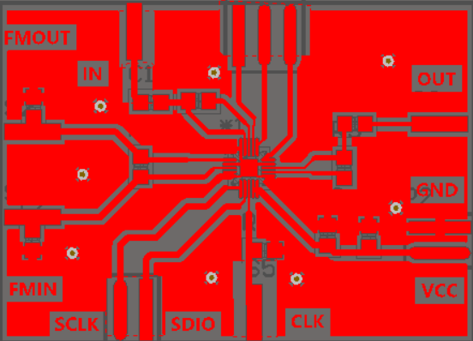

RDA8520系统版

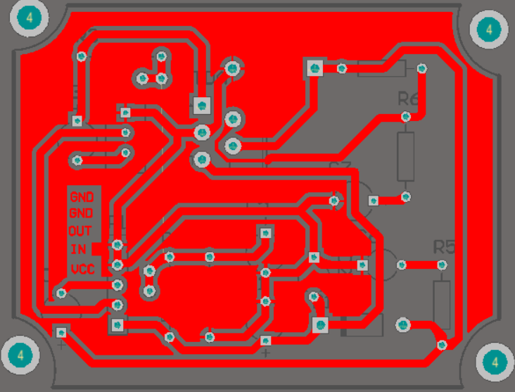

TDA2030音频功率电路板

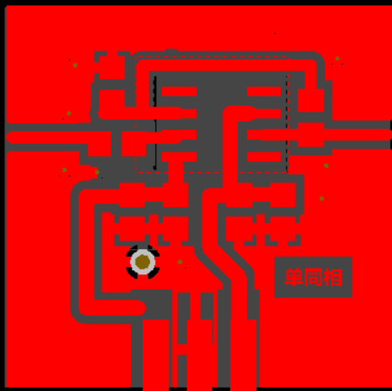

射频功放电路板

### 

### 6.2 实物图片

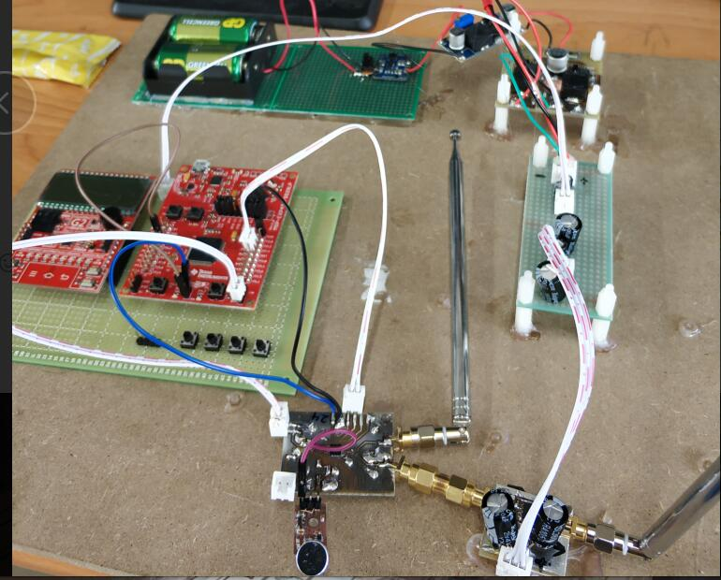

无线话筒实物图

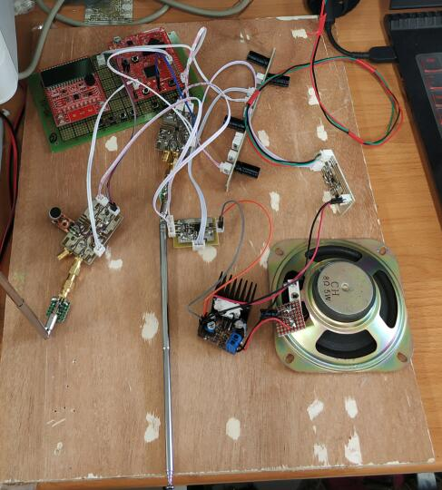

接收机实物图